Муниципальное бюджетное дошкольное образовательное учреждение
Детский сад №9 «Светлячок» комбинированного вида

НОД «Художественно – эстетическое развитие»
(Изобразительная деятельность. Лепка.)
«Колобок-румяный бок»
2 младшая группа

Автор – составитель: Емельянова Л.А.

Осинниковский городской округ 2019 г
Цель: развитие творческих способностей через устное народное творчество.
Задачи:
1. Развивать восприятие детей, обогащать их сенсорный опыт путем выделения формы предметов и цвета.
2. Формировать навык раскатывать ком пластилина круговыми движениями ладоней рук, закреплять навык лепки предметов круглой формы.
3. Способствовать развитию эмоциональной отзывчивости детей к процессу лепки, к игровым персонажам.
4.Воспитывать интерес и любовь к народным сказкам.

Предварительная работа:
-чтение р. н. сказки «Колобок»,
- беседа с детьми по иллюстрированным картинкам.
Материал и оборудование:
персонажи к сказке, окошко со ставенками, пластилин желтого и красного цвета, горошины для глаз колобка, дощечки, салфетки, окошки разного цвета на каждого ребенка, музыкальная колонка.

Ход непосредственно образовательной деятельности:

Дети заходят в группу на доске развешаны персонажи сказок, воспитатель обращает внимание детей на картинки.
Воспитатель: Ребята, а кто это нас встречает, вы любите сказки?
Дети: Очень любим.
Воспитатель: Сказки живут в волшебной стране — за лесами, за полями, за высокими горами. Живут и очень волнуются, они думают, что вы их забыли. А вы хотели бы попасть к ним в гости?
Дети: Хотели.
Воспитатель: тогда отправляемся
По тропинкам мы шагаем,
По дорожкам мы шагаем,
Ножки выше поднимаем,
Вот так, вот так! (маршируют)
(Музыка меняется на спокойную и медленную)
Руки за спину кладем,
И по брёвнышку идем, (ходьба на носочках)
(Музыка меняется на отрывистую)
Мы по мостику пойдем,
Руки на бочок кладем,
И вразвалочку идём. (ходьба с наклоном)
- Пришли на полянку. Давайте глубоко вздохнём. Чувствуете, какой свежий воздух? Давайте подышим? (Дыхательная гимнастика)
Воспитатель: Закрывайте глазки. Раз, два, три сказка появись.
Воспитатель: Вот мы в сказке очутились.
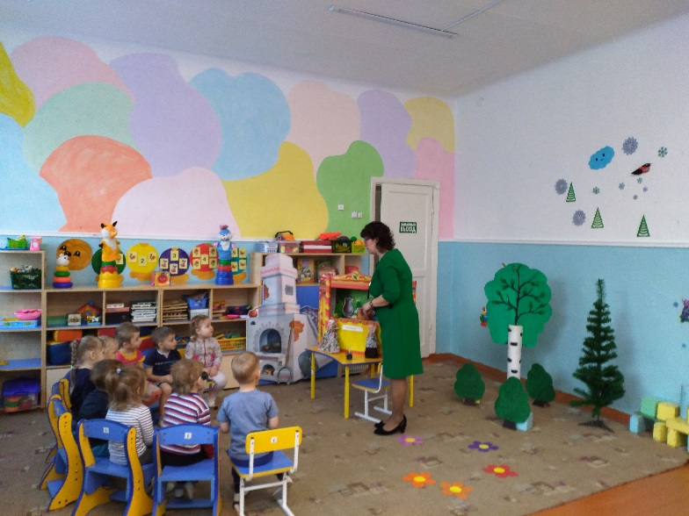
На столе стоят куклы настольного театра бабушка и дедушка, окошко со ставенками.
Воспитатель: Посмотрите, в сказке нас встречают бабушка и дедушка.
Присядем и посмотрим тихо-тихо, может, узнаем в какой мы сказке, и что будет дальше.
Воспитатель:
Жили-были дед да баба
На поляне у реки. (Стучим кулачком о кулачок.)
И любили очень-очень
На сметане колобки. (Сжимаем, разжимаем кулачки.)
Хоть у бабки мало силы,
Бабка тесто замесила. (Встряхиваем кисти рук.)
Ну, а бабушкина внучка
Колобок катала в ручках. (Трем ладошки.)
Вышел ровный, вышел гладкий,
Не соленый и не сладкий. (Гладим поочередно руки.)
Очень круглый, очень вкусный,
Даже есть его мне грустно. (Хлопаем в ладоши.).
Бабушка из печки вынимает колобка.
Воспитатель: Ребята, а какой получился у бабушки колобок?
Дети. Круглый, жёлтый, симпатичный, весёлый
Воспитатель: А колобок то горячий, подуем на него чтобы он скорее остыл. Ой почему-то он до сих пор горячий, придётся всё же его положить на окошко остынуть.
Положили колобок
остывать к окошку
Колобок с окошка скок
Прямо на дорожку
Покатился по лужайке
покатился в лес густой.
Смотрит бабушка, а колобка и нет. Загоревала бабуля: чем теперь я буду кормить дедушку, останется же теперь он голодный.
Ребятки, нужно бабушке помочь. А как мы можем это сделать? -слепить другого колобка. Порадуем бабушку и дедушку.
Дети садятся за стол лепить колобка.
Чтобы ручки хорошо лепили сделаем гимнастику для пальчиков.
Тесто делали мы сами
Вот так, вот так.
Колобок пекли мы сами
Вот так, вот так.
А теперь посмотрите, как я буду лепить колобка.
Воспитатель: Бабушка сначала замесила тесто, мы тоже сделаем как она. Сначала разомнем наш пластилин, чтобы он стал мягким. Положу его на ладошку, зажму другой ладошкой и раскатываю круговыми движениями.
Чтобы колобок снова не убежал, сплющиваем ладошкой и положим Колобка остудиться на окошко со ставенками. Воспитатель показывает окошко со ставенками, открывает и закрывает створки.
Чтобы колобок нас видел, из горошка делаем глазки, чтобы он смог петь песню, раскатаем ротик из маленького кусочка.
После показа дети лепят колобка, раскатывая комок пластилина в ладонях круговыми движениям и садят его на окошко студиться, делают глазки и ротик, закрывают ставенки.
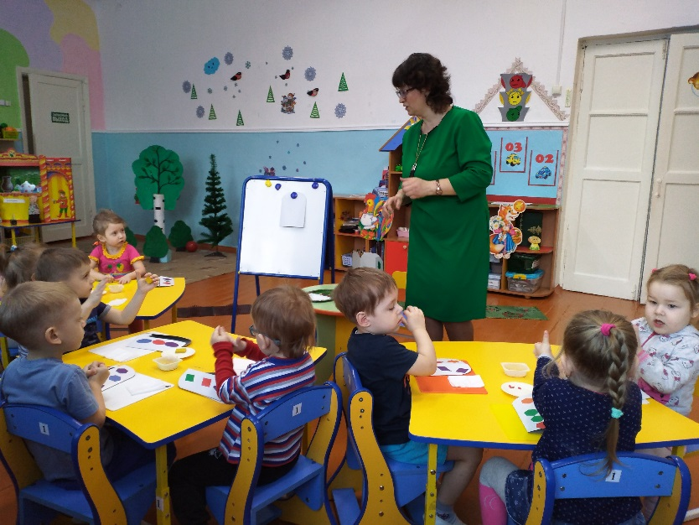
Воспитатель: Крутим, крутим кругляшок получился колобок.
Во время самостоятельной работы воспитатель подходит к ребенку и спрашивает:
-Какого цвета твой колобок?
Подходит к детям, которым необходима помощь (помогает детям, используя наглядный метод).
Затем воспитатель подходит к Даше. К и спрашивает:
-Какой формы у тебя получился колобок?
-Круглый.
Бабка: спасибо, ребята! Какие вы молодцы! Приносит угощения для детей.
Воспитатель: Ну, вот и сказке конец, а кто слушал молодец. А теперь нам пора возвращаться из сказки. Покружились, повернулись и обратно мы вернулись.
Литература:
И.А.Лыкова «Изобразительная деятельность в детском саду»
Издательский дом «Цветной мир» Москва, 2018.
Т.С. Комарова «Изобразительная деятельность в детском саду»
Издательство «Мозаика-синтез» Москва, 2014.
В.Н Нищева «Конспекты подгрупповых логопедических занятий в младшей группе детского сада. ФГОС» Детство-пресс, 2016.

